PASPE 2023: R básico

Tarea 3

Rossana Torres Alvarez

July 26, 2023

# Graficas

Corre las siguientes lineas de codigo

library(tidyverse)  
head(mpg)

## # A tibble: 6 × 11  
## manufacturer model displ year cyl trans drv cty hwy fl class   
## <chr> <chr> <dbl> <int> <int> <chr> <chr> <int> <int> <chr> <chr>   
## 1 audi a4 1.8 1999 4 auto(l5) f 18 29 p compa…  
## 2 audi a4 1.8 1999 4 manual(m5) f 21 29 p compa…  
## 3 audi a4 2 2008 4 manual(m6) f 20 31 p compa…  
## 4 audi a4 2 2008 4 auto(av) f 21 30 p compa…  
## 5 audi a4 2.8 1999 6 auto(l5) f 16 26 p compa…  
## 6 audi a4 2.8 1999 6 manual(m5) f 18 26 p compa…

Lo que observas es un resumen del dataframe **mpg**, que ontiene observaciones recopiladas por la Agencia de Protección Ambiental de EE. UU. sobre 38 modelos de automóviles. Para aprender mas sobre esta base corre la siguiente linea

?mpg

Podras leer el significado de cada variable

## Preguntas

1. Crea una grafica que en el eje x contenga la variable **displ** (tamaño de motor) y en el eje y la variable **hwy** (eficiencia del combustible).

ggplot(data = mpg) +   
 geom_point(mapping = aes(x = displ, y = hwy))

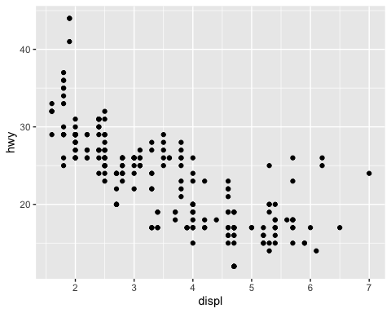

1. Crea una grafica que en el eje x contenga la variable **displ** (tamaño de motor) y en el eje y la variable **hwy** (eficiencia del combustible) usando la variable **class** (modelo de automóvil) para colorear los puntos.

ggplot(data = mpg) +   
 geom_point(mapping = aes(x = displ, y = hwy, color = class))

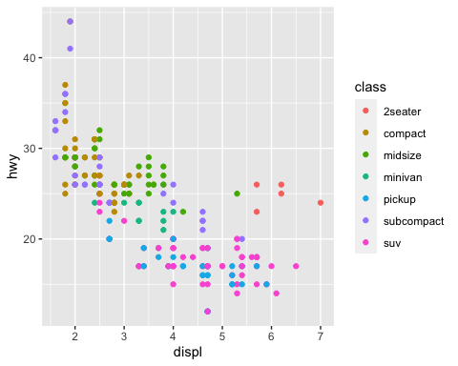

1. Repite la grafica anterior, solo que ahora cambia el tamaño de los puntos de acuerdo al modelo de automóvil (Hint: usa size dentro de aes()).

ggplot(data = mpg) +   
 geom_point(mapping = aes(x = displ, y = hwy, size = class))

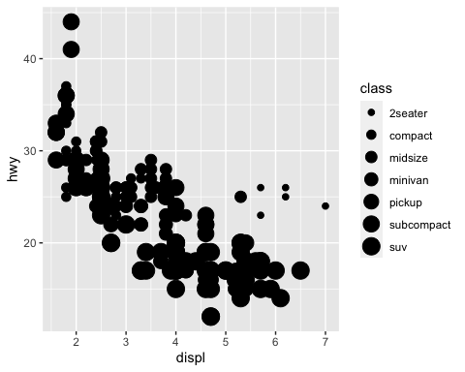

1. El gráfico muestra una relación negativa entre el tamaño del motor (**displ**) y la eficiencia del combustible (**hwy**). Añade una capa extra a la grafica de la pregunta 1, utilizando geom_smooth(). Esencialmente, geom_smooth() agrega una línea de tendencia sobre un gráfico existente. Apoyate en google o en la pestaña de ayuda de RStudio para utilizar la funcion correctamente.

ggplot(data = mpg) +   
 geom_point(mapping = aes(x = displ, y = hwy)) +   
 geom_smooth(mapping = aes(x = displ, y = hwy))

